基于知识图谱的个性化荐书系统
详 细 设 计 说 明 书

v1.0

目录
第五部分 单元模块设计
一、后端控制层设计
二、业务逻辑层设计
三、推荐算法设计
第六部分 数据库设计
一、数据库整体结构图
二、详细表结构
三、外键信息

第五部分 单元模块设计

一、后端控制层设计

1、类图设计

1.1 系统后端控制层类图
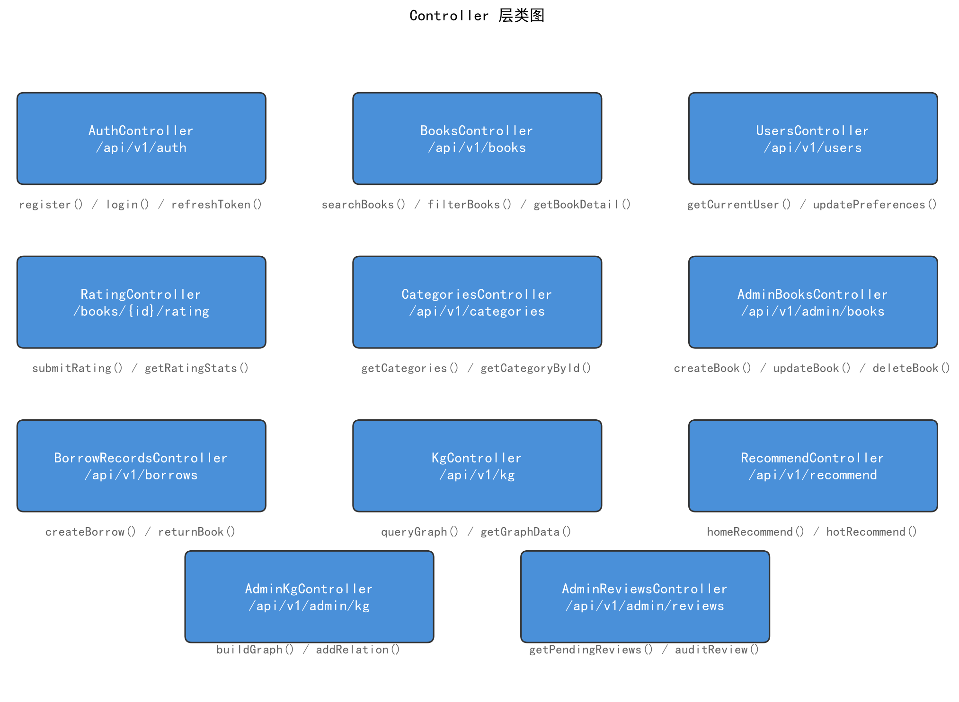
图 5-1 Controller层类图

2、类的详细设计描述

2.1 AuthController
类名: AuthController
路径: /api/v1/auth
职责: 处理用户认证相关请求，包括注册、登录和Token刷新
方法名 | HTTP方法 | 路径 | 参数 | 返回值 | 说明
register | POST | /register | RegisterRequest | ApiResponse<AuthResponse> | 用户注册
login | POST | /login | LoginRequest | ApiResponse<AuthResponse> | 用户登录
refreshToken | POST | /refresh | RefreshRequest | ApiResponse<AuthResponse> | 刷新Token
详细描述:
AuthController是系统认证的核心控制器，负责处理用户的注册、登录和Token刷新请求。通过依赖注入AuthService来完成业务逻辑处理。所有接口均采用POST方法，请求体使用JSON格式，返回统一的ApiResponse响应结构。

2.2 BooksController
类名: BooksController
路径: /api/v1/books
职责: 处理图书相关的公开查询请求
方法名 | HTTP方法 | 路径 | 参数 | 返回值 | 说明
searchBooks | GET | /search | keyword, page, size | ApiResponse<PageResponse<Books>> | 多维度搜索
filterBooks | GET | / | categoryId, tag, sortBy, order | ApiResponse<PageResponse<Books>> | 分类筛选
getBookDetail | GET | /{bookId} | bookId | ApiResponse<Map> | 获取图书详情
详细描述:
BooksController提供图书的公开查询接口，支持多维度搜索、分类筛选和详情查看。搜索接口支持按书名、作者、ISBN进行模糊匹配，返回分页结果。筛选接口支持按分类、标签筛选，并可按热度、评分、出版日期排序。

2.3 UsersController
类名: UsersController
路径: /api/v1/users
职责: 处理用户个人信息相关请求
方法名 | HTTP方法 | 路径 | 参数 | 返回值 | 说明
getCurrentUser | GET | /me | - | ApiResponse<Map> | 获取当前用户信息
updatePreferences | PUT | /me/preferences | Map<String, List<String>> | ApiResponse<String> | 更新偏好标签

2.4 RatingController
类名: RatingController
路径: /api/v1/books/{bookId}/rating
职责: 处理图书评分相关请求
方法名 | HTTP方法 | 路径 | 参数 | 返回值 | 说明
submitRating | POST | / | bookId, score | ApiResponse<String> | 提交评分(1-5分)
getRatingStats | GET | / | bookId | ApiResponse<Map> | 获取评分统计

2.5 AdminBooksController
类名: AdminBooksController
路径: /api/v1/admin/books
职责: 管理员图书管理接口
方法名 | HTTP方法 | 路径 | 参数 | 返回值 | 说明
createBook | POST | / | Books | ApiResponse<Books> | 新增图书
updateBook | PUT | /{bookId} | bookId, Books | ApiResponse<Books> | 编辑图书
deleteBook | DELETE | /{bookId} | bookId | ApiResponse<String> | 删除图书
batchImport | POST | /batch | MultipartFile | ApiResponse<Map> | 批量导入

2.6 KgController
类名: KgController
路径: /api/v1/kg
职责: 知识图谱查询和可视化接口
方法名 | HTTP方法 | 路径 | 参数 | 返回值 | 说明
queryGraph | GET | /graph/{entityId} | entityId, depth | ApiResponse<Map> | 获取图谱可视化数据
queryCypher | POST | /query | cypher | ApiResponse<List> | 执行Cypher查询

2.7 AdminKgController
类名: AdminKgController
路径: /api/v1/admin/kg
职责: 管理员知识图谱管理接口
方法名 | HTTP方法 | 路径 | 参数 | 返回值 | 说明
buildGraph | POST | /build | List<Long>, forceRebuild | ApiResponse<Map> | 触发图谱构建
addRelation | POST | /relations | Map | ApiResponse<String> | 添加图谱关系
deleteRelation | DELETE | /relations/{id} | id | ApiResponse<String> | 删除图谱关系

2.8 RecommendController
类名: RecommendController
路径: /api/v1/recommend
职责: 推荐服务接口
方法名 | HTTP方法 | 路径 | 参数 | 返回值 | 说明
homeRecommend | GET | /home | - | ApiResponse<List> | 首页个性化推荐
hotRecommend | GET | /hot | days, limit | ApiResponse<List> | 热门图书推荐
newRecommend | GET | /new | months, limit | ApiResponse<List> | 新书推荐
getExplain | GET | /{recId}/explain | recId | ApiResponse<Map> | 获取推荐解释

二、业务逻辑层设计

1、类图设计

1.1 业务逻辑层类图
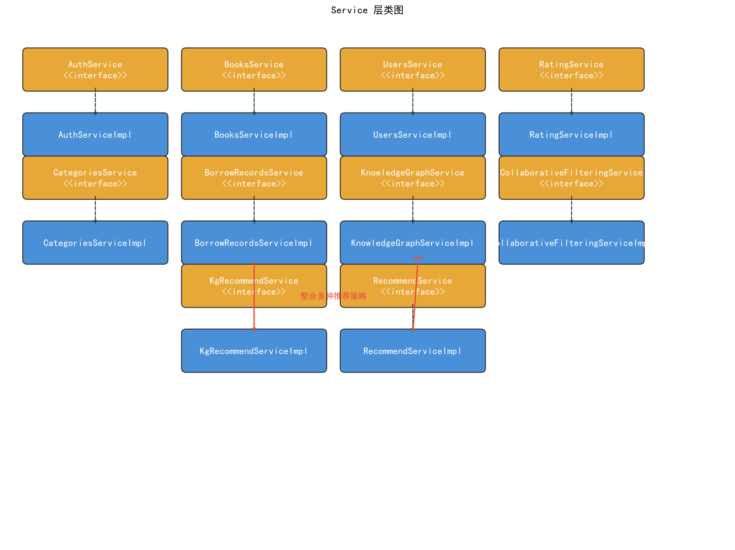
图 5-2 Service层类图

2、类的详细设计描述

2.1 AuthServiceImpl
类名: AuthServiceImpl
实现接口: AuthService
职责: 处理用户认证业务逻辑
方法名 | 参数 | 返回值 | 说明
register | RegisterRequest | AuthResponse | 用户注册：校验密码确认、检查用户名唯一性、密码BCrypt加密、生成Token
login | LoginRequest | AuthResponse | 用户登录：验证用户名密码、检查用户状态、生成Token
refreshToken | RefreshRequest | AuthResponse | Token刷新：验证refreshToken有效性、检查Token类型、生成新Token对
详细描述:
AuthService是系统认证的核心服务实现类，依赖UsersMapper进行用户数据操作，PasswordEncoder进行密码加密，JwtTokenProvider进行Token生成和验证。register方法实现了完整的注册流程，包括参数校验、用户名唯一性检查、密码加密和Token生成。login方法验证用户凭据并返回Token对。refreshToken方法验证refreshToken有效性后生成新的Token对。

2.2 BooksServiceImpl
类名: BooksServiceImpl
实现接口: BooksService
继承: ServiceImpl<BooksMapper, Books>
职责: 处理图书查询业务逻辑
方法名 | 参数 | 返回值 | 说明
searchBooks | String keyword, int page, int size | Page<Books> | 多维度搜索：按书名、作者、ISBN模糊匹配
filterBooks | Long categoryId, String tag, String sortBy... | Page<Books> | 分类/标签筛选+排序
getBookDetail | Long bookId | Map<String, Object> | 获取图书详情，包含标签解析和购书链接查询

2.3 KnowledgeGraphServiceImpl
类名: KnowledgeGraphServiceImpl
实现接口: KnowledgeGraphService
职责: 知识图谱构建和查询
方法名 | 参数 | 返回值 | 说明
buildGraph | List<Long> bookIds, boolean forceRebuild | void | 构建知识图谱：从MySQL提取实体和关系，写入Neo4j
queryGraph | String entityId, int depth | Map<String, Object> | 查询图谱数据：返回节点和边的可视化数据
addRelation | Map<String, Object> relation | void | 添加图谱关系
deleteRelation | Long id | void | 删除图谱关系
图谱节点类型:
- Book: 图书节点，属性包括bookId、title、isbn
- Author: 作者节点，属性包括name
- Publisher: 出版社节点，属性包括name
- Category: 分类节点，属性包括categoryId、name
- Tag: 标签节点，属性包括name
图谱关系类型:
- written_by: Book -> Author，图书由作者编写
- belongs_to: Book -> Category，图书属于某分类
- published_by: Book -> Publisher，图书由某出版社出版
- tagged_as: Book -> Tag，图书被打上某标签
- related_to: Book -> Book，图书之间存在关联

2.4 CollaborativeFilteringServiceImpl
类名: CollaborativeFilteringServiceImpl
实现接口: CollaborativeFilteringService
职责: 协同过滤推荐算法实现
方法名 | 参数 | 返回值 | 说明
calculateSimilarity | Long userId1, Long userId2 | double | 计算两个用户的相似度
recommend | Long userId, int limit | List<Books> | 基于协同过滤生成推荐
算法流程:
1. 构建用户-图书评分矩阵（基于book_ratings表和书架数据）
2. 计算目标用户与其他用户的相似度（余弦相似度或皮尔逊相关系数）
3. 选取Top-K相似用户
4. 从相似用户的高分图书中筛选目标用户未读图书
5. 按预测评分排序，返回推荐列表

2.5 KgRecommendServiceImpl
类名: KgRecommendServiceImpl
实现接口: KgRecommendService
职责: 基于知识图谱的推荐算法实现
方法名 | 参数 | 返回值 | 说明
recommendByGraph | Long userId, int limit | List<Map> | 基于图谱路径推荐
multiHopRecommend | Long bookId, int hops, int limit | List<Map> | 多跳推理推荐
getReasonPath | Long userId, Long bookId | List<String> | 获取推荐推理路径
多跳推理示例（至少3跳）:
- 路径1: 用户 → 喜欢Tag → 包含Tag的Book → 同Author的Book
- 路径2: 用户 → 喜欢Book → 同Category的Book → tagged_as同Tag的Book
- 路径3: 用户 → 喜欢Author → written_by的Book → related_to的Book

2.6 RecommendServiceImpl
类名: RecommendServiceImpl
实现接口: RecommendService
职责: 统一推荐入口，整合多种推荐策略
方法名 | 参数 | 返回值 | 说明
homeRecommend | Long userId | List<Map> | 首页推荐：登录用户返回个性化推荐，未登录返回热门/新书
getExplain | Long recId | Map<String, Object> | 获取推荐解释详情
混合推荐权重配置:
- 知识图谱推荐权重: 0.4（默认）
- 协同过滤推荐权重: 0.3（默认）
- 热门推荐权重: 0.2（默认）
- 新书推荐权重: 0.1（默认）

三、推荐算法设计

3.1 协同过滤推荐（ItemCF）
协同过滤推荐基于"物以类聚，人以群分"的理念，其核心思想是依据用户之间的相似性来推荐物品。在本算法中，通过分析用户的阅读行为（评分、书架收藏），找出与目标用户具有相似阅读口味的其他用户群体。
（一）实现步骤
第一步：构建用户-图书评分矩阵
获取系统中所有用户的评分记录和书架数据，构建用户-图书评分矩阵。评分来源包括：
1. 用户的显式评分（book_ratings表，1-5分）
2. 用户的书架行为（想读=1分、在读=2分、已读=3分）
第二步：计算用户相似度
针对每一个其他用户，精确计算其与目标用户的相似度。采用余弦相似度计算公式：
similarity(A, B) = (Σ r_Ai × r_Bi) / (√Σ r_Ai² × √Σ r_Bi²)
第三步：选取相似用户
完成对所有其他用户与目标用户的相似度计算后，将相似度大于0的用户按照相似度从高到低进行排序，从中选取前K个用户（默认K=10），作为与目标用户相似的用户群体。
第四步：生成推荐
从相似用户的高分图书中为目标用户推荐图书：
1. 获取目标用户已经阅读过的图书ID集合，以此作为过滤条件
2. 遍历每个相似用户的高分图书（评分≥4分）
3. 过滤掉目标用户已阅读的图书
4. 按预测评分加权排序
5. 每个相似用户最多提供5个推荐图书
6. 最终推荐列表数量不超过设定上限（默认20本）
（二）算法流程图
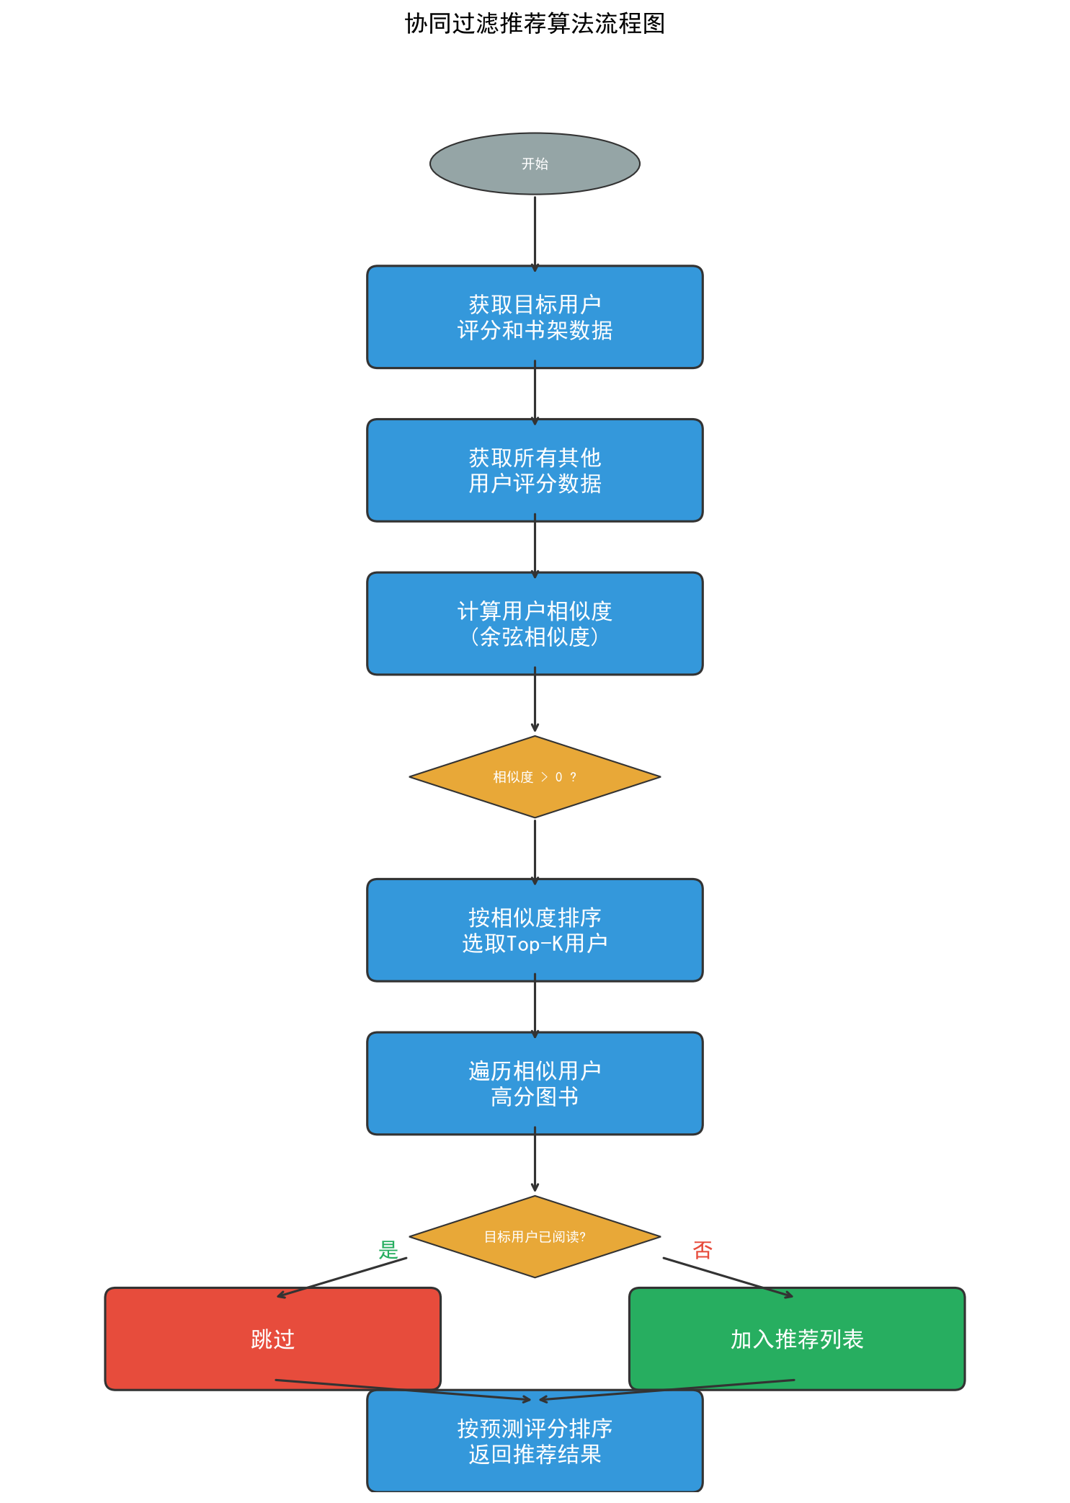
图 5-3 协同过滤推荐算法流程图

3.2 基于路径的知识图谱推荐
本算法基于知识图谱构建，依托Neo4j图数据库存储和管理数据，旨在为用户推荐合适的图书。知识图谱借助节点（涵盖图书、作者、出版社、分类、标签等）和关系（如图书由作者编写、图书属于某分类、图书被打上某标签等）呈现数据关联。
（一）匹配分数计算
1. 标签匹配权重: 用户偏好标签与图书标签的重合度。若用户偏好标签与图书标签存在交集，权重设为1.2；无交集则为1.0。
2. 分类匹配权重: 用户阅读历史中高频分类与图书分类的匹配程度。若图书分类属于用户高频分类Top3，权重为1.5；属于Top5，权重为1.2；其他为1.0。
3. 作者匹配权重: 用户阅读历史中高频作者与图书作者的匹配程度。若图书作者属于用户高频作者，权重为1.3；否则为1.0。
4. 评分权重: 图书的平均评分和评分人数综合权重。评分越高、评分人数越多，权重越大。ratingWeight = (avgRating / 5.0) × log(ratingCount + 1)
5. 关系路径权重: 基于知识图谱的多跳路径推理，路径越短权重越大。pathWeight = 1.0 / hops
（二）综合匹配分数计算
通过将上述权重相乘，得出每本图书与用户兴趣的匹配分数：
matchScore = tagWeight × categoryWeight × authorWeight × ratingWeight × pathWeight
（三）推荐理由生成
基于推理路径生成自然语言推荐理由，包含推理路径记录（节点ID列表）：
推荐理由模板 | 示例
因为您喜欢《{book1}》，同属{category}题材的《{book2}》也值得一读 | 因为您喜欢《三体》，同属科幻题材的《银河帝国》也值得一读
您关注的作者{author}的其他作品《{book}》推荐给您 | 您关注的作者刘慈欣的其他作品《球状闪电》推荐给您
与您阅读过的《{book1}》相关的《{book2}》推荐给您 | 与您阅读过的《三体》相关的《流浪地球》推荐给您
（四）算法流程图
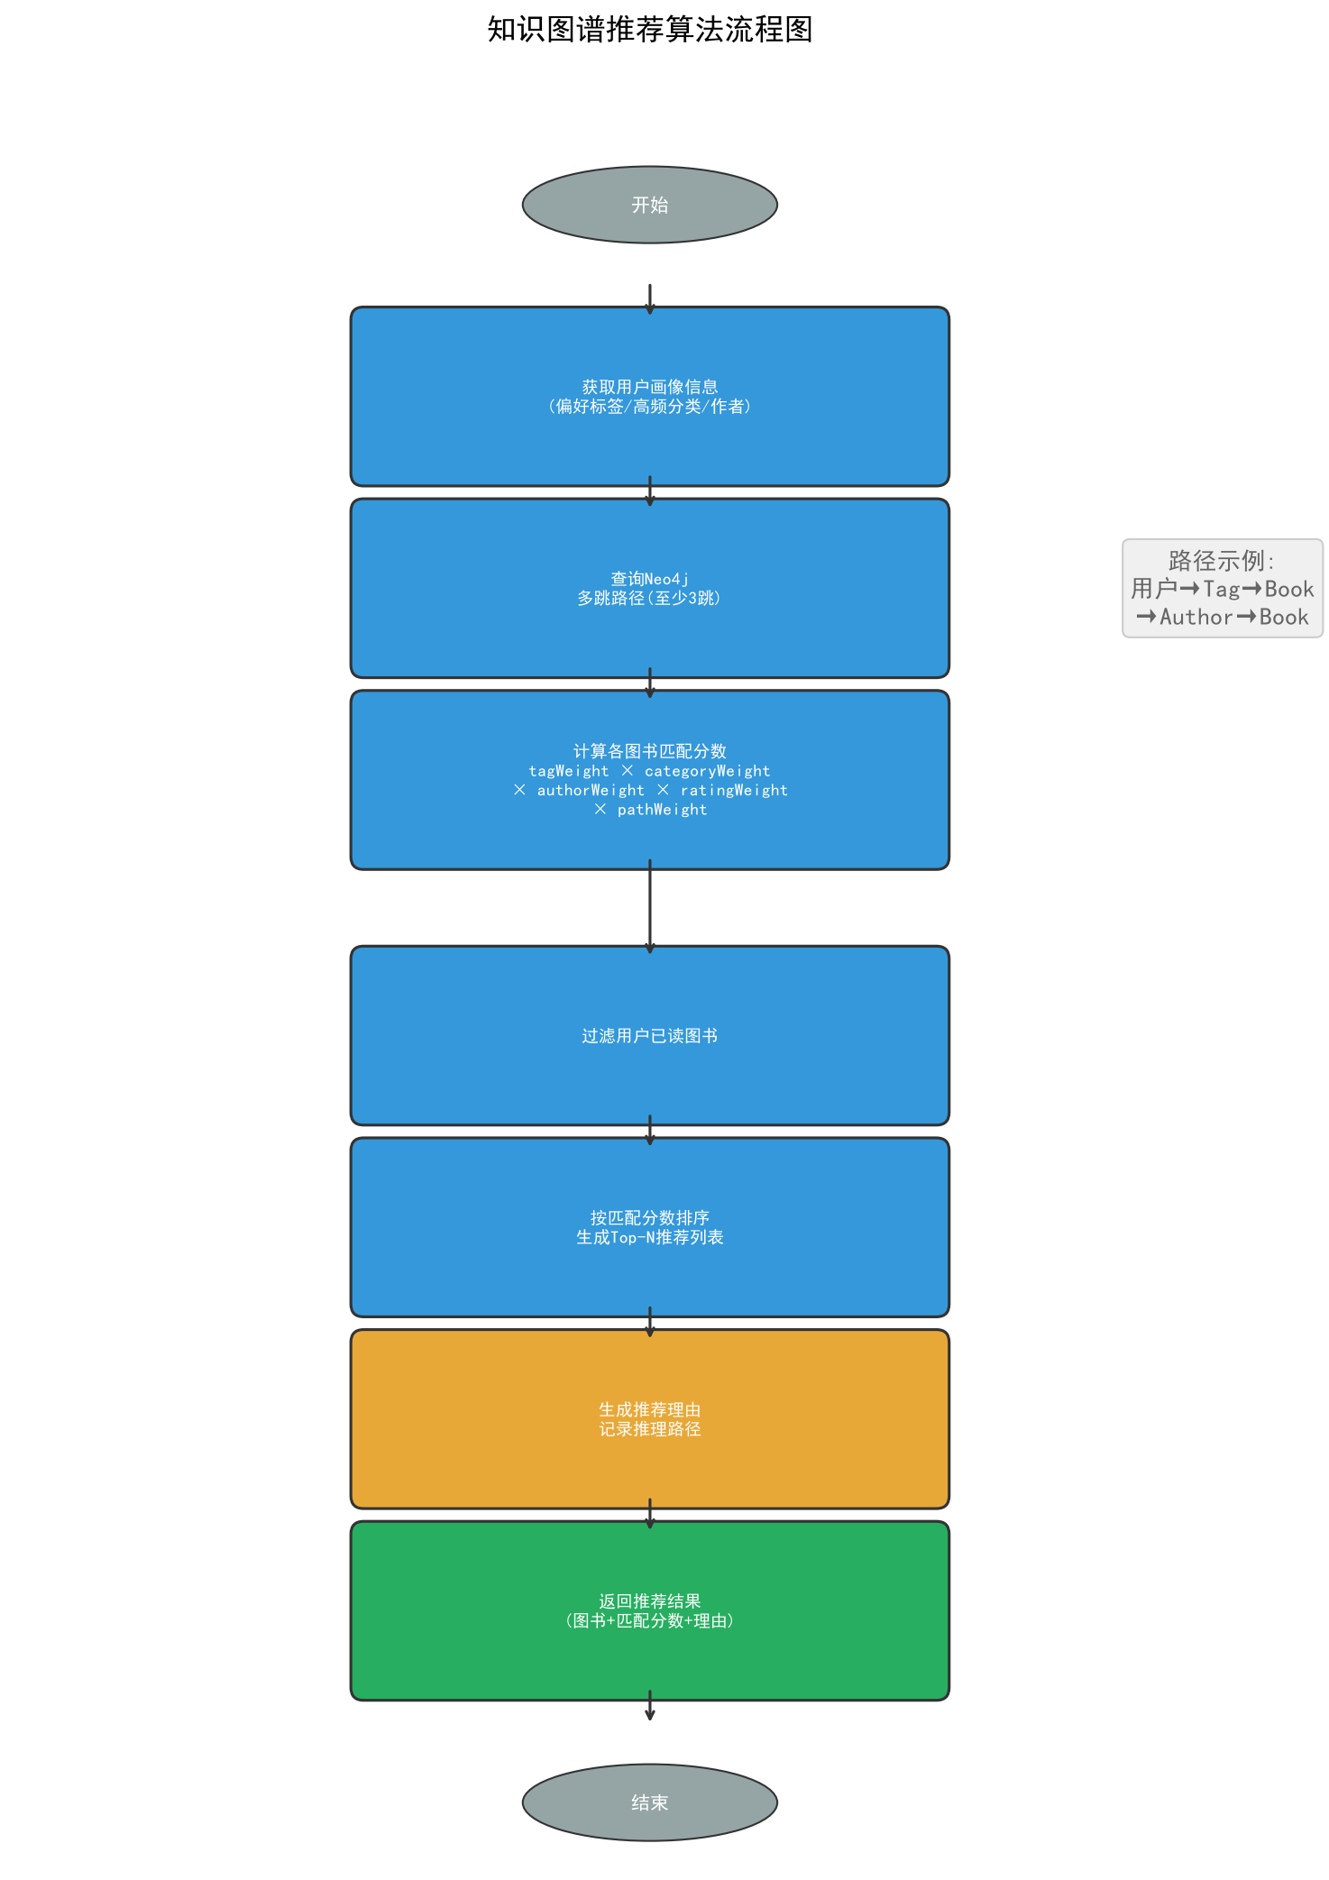
图 5-4 知识图谱推荐算法流程图
（五）Neo4j图数据库结构
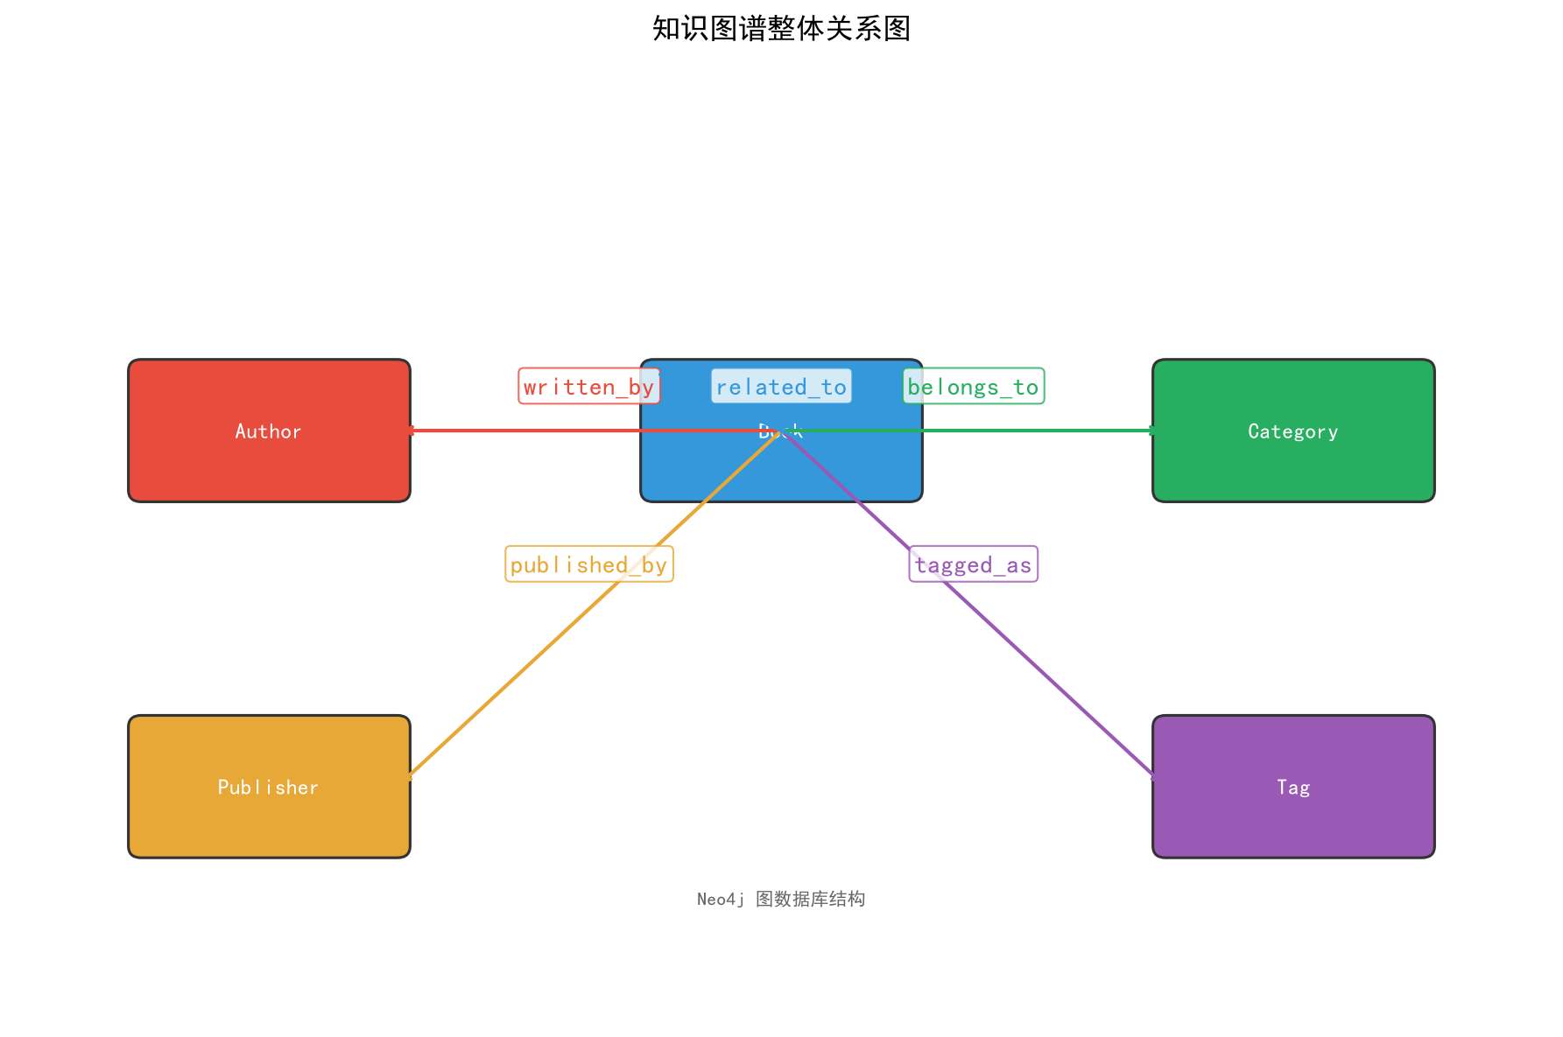
图 5-5 知识图谱整体关系图

第六部分 数据库设计

一、数据库整体结构图
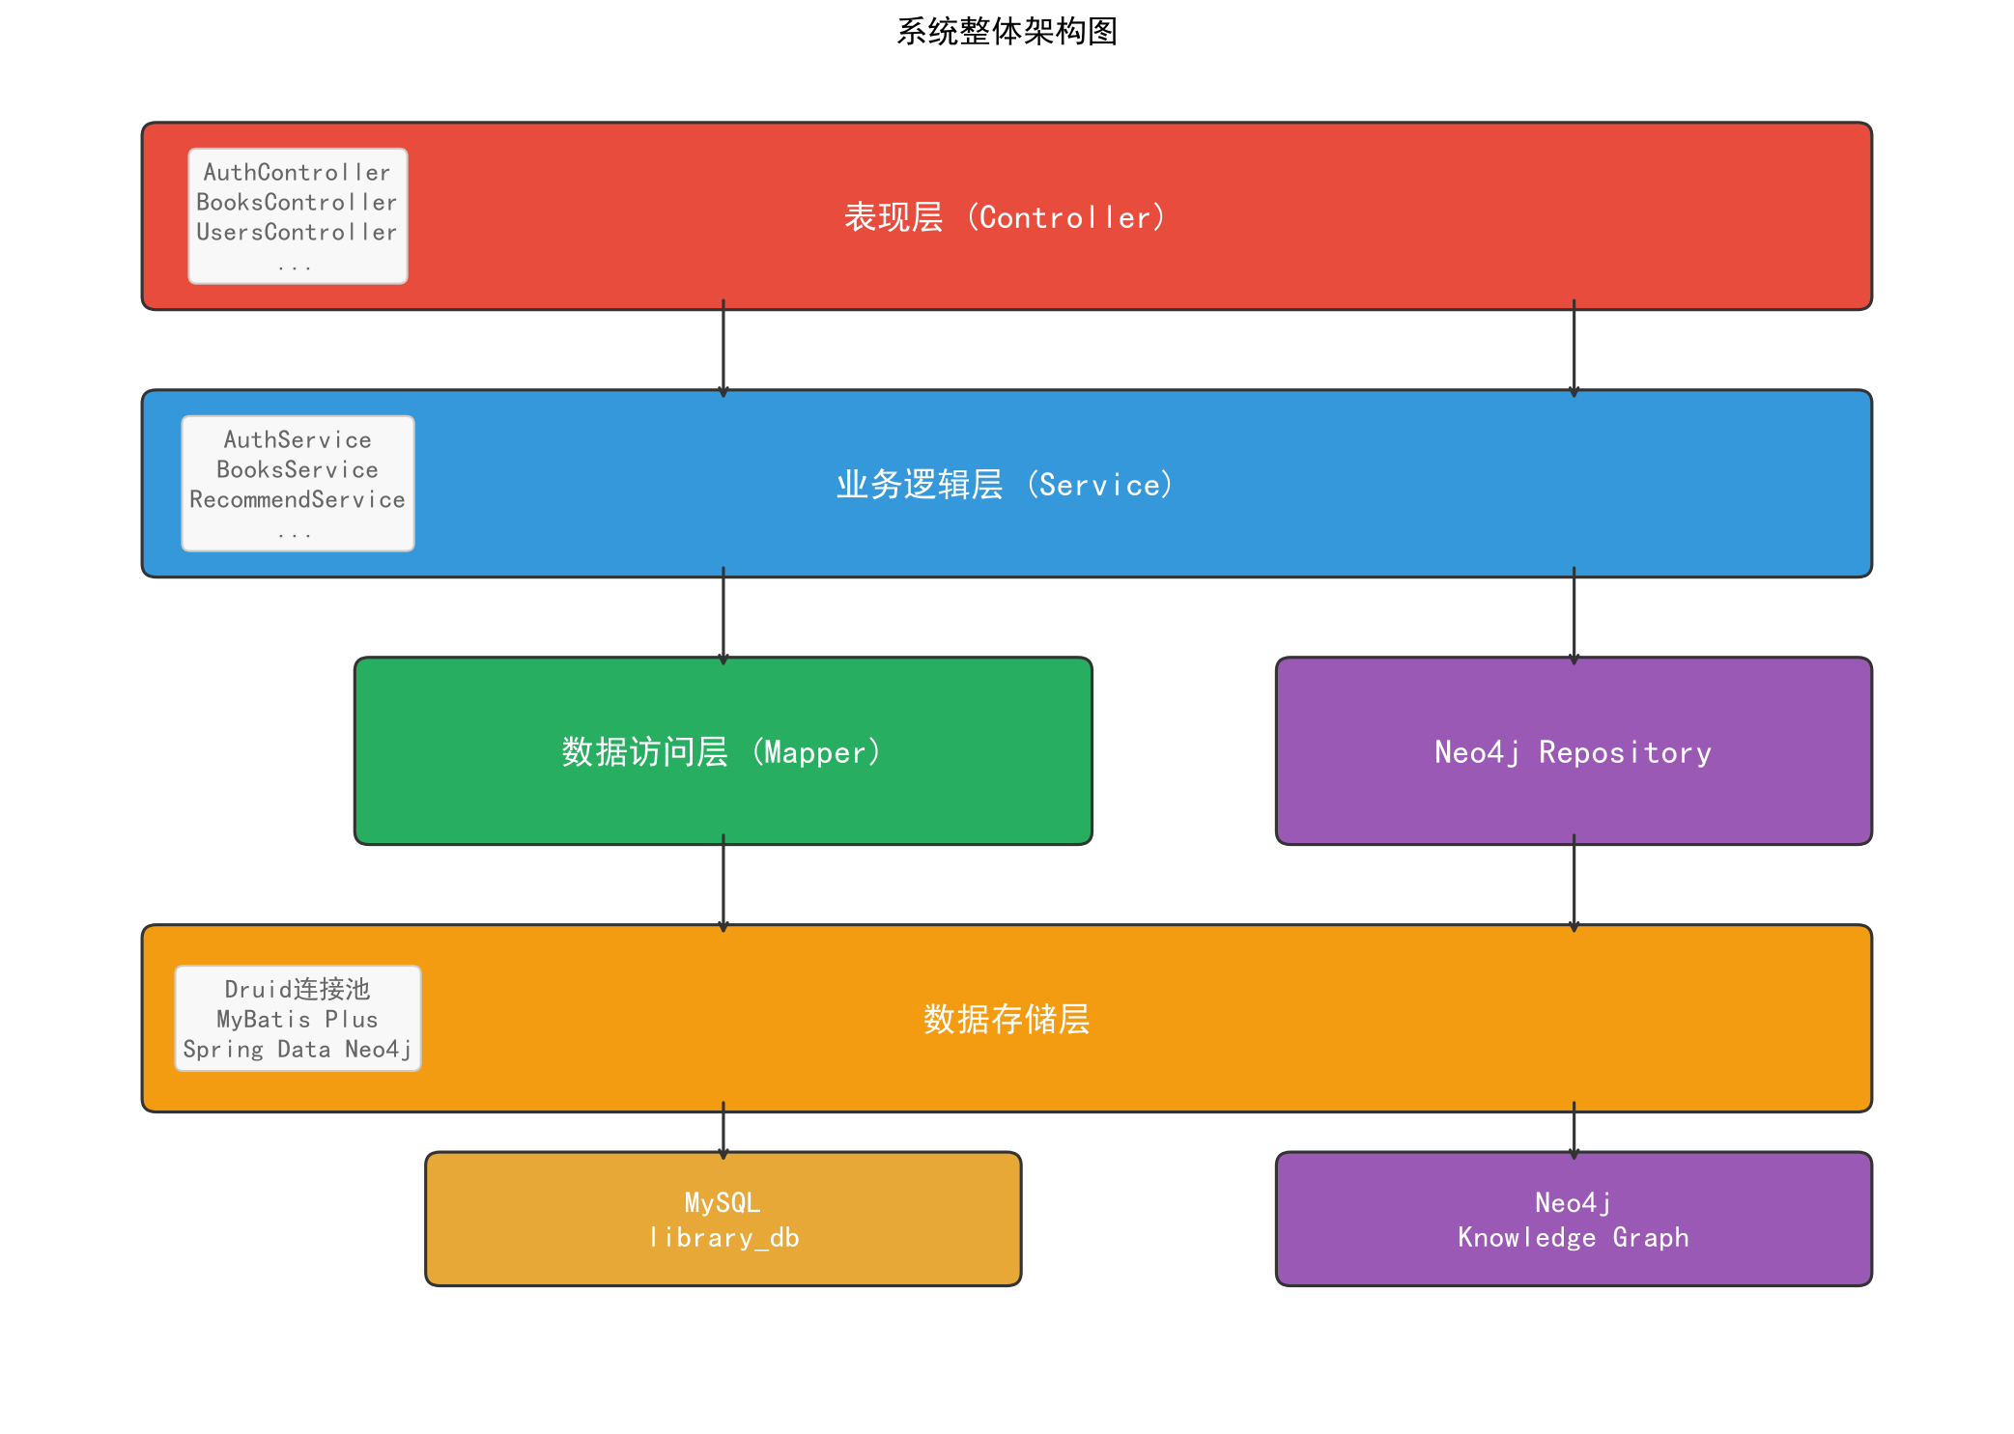
图 6-1 系统整体架构图
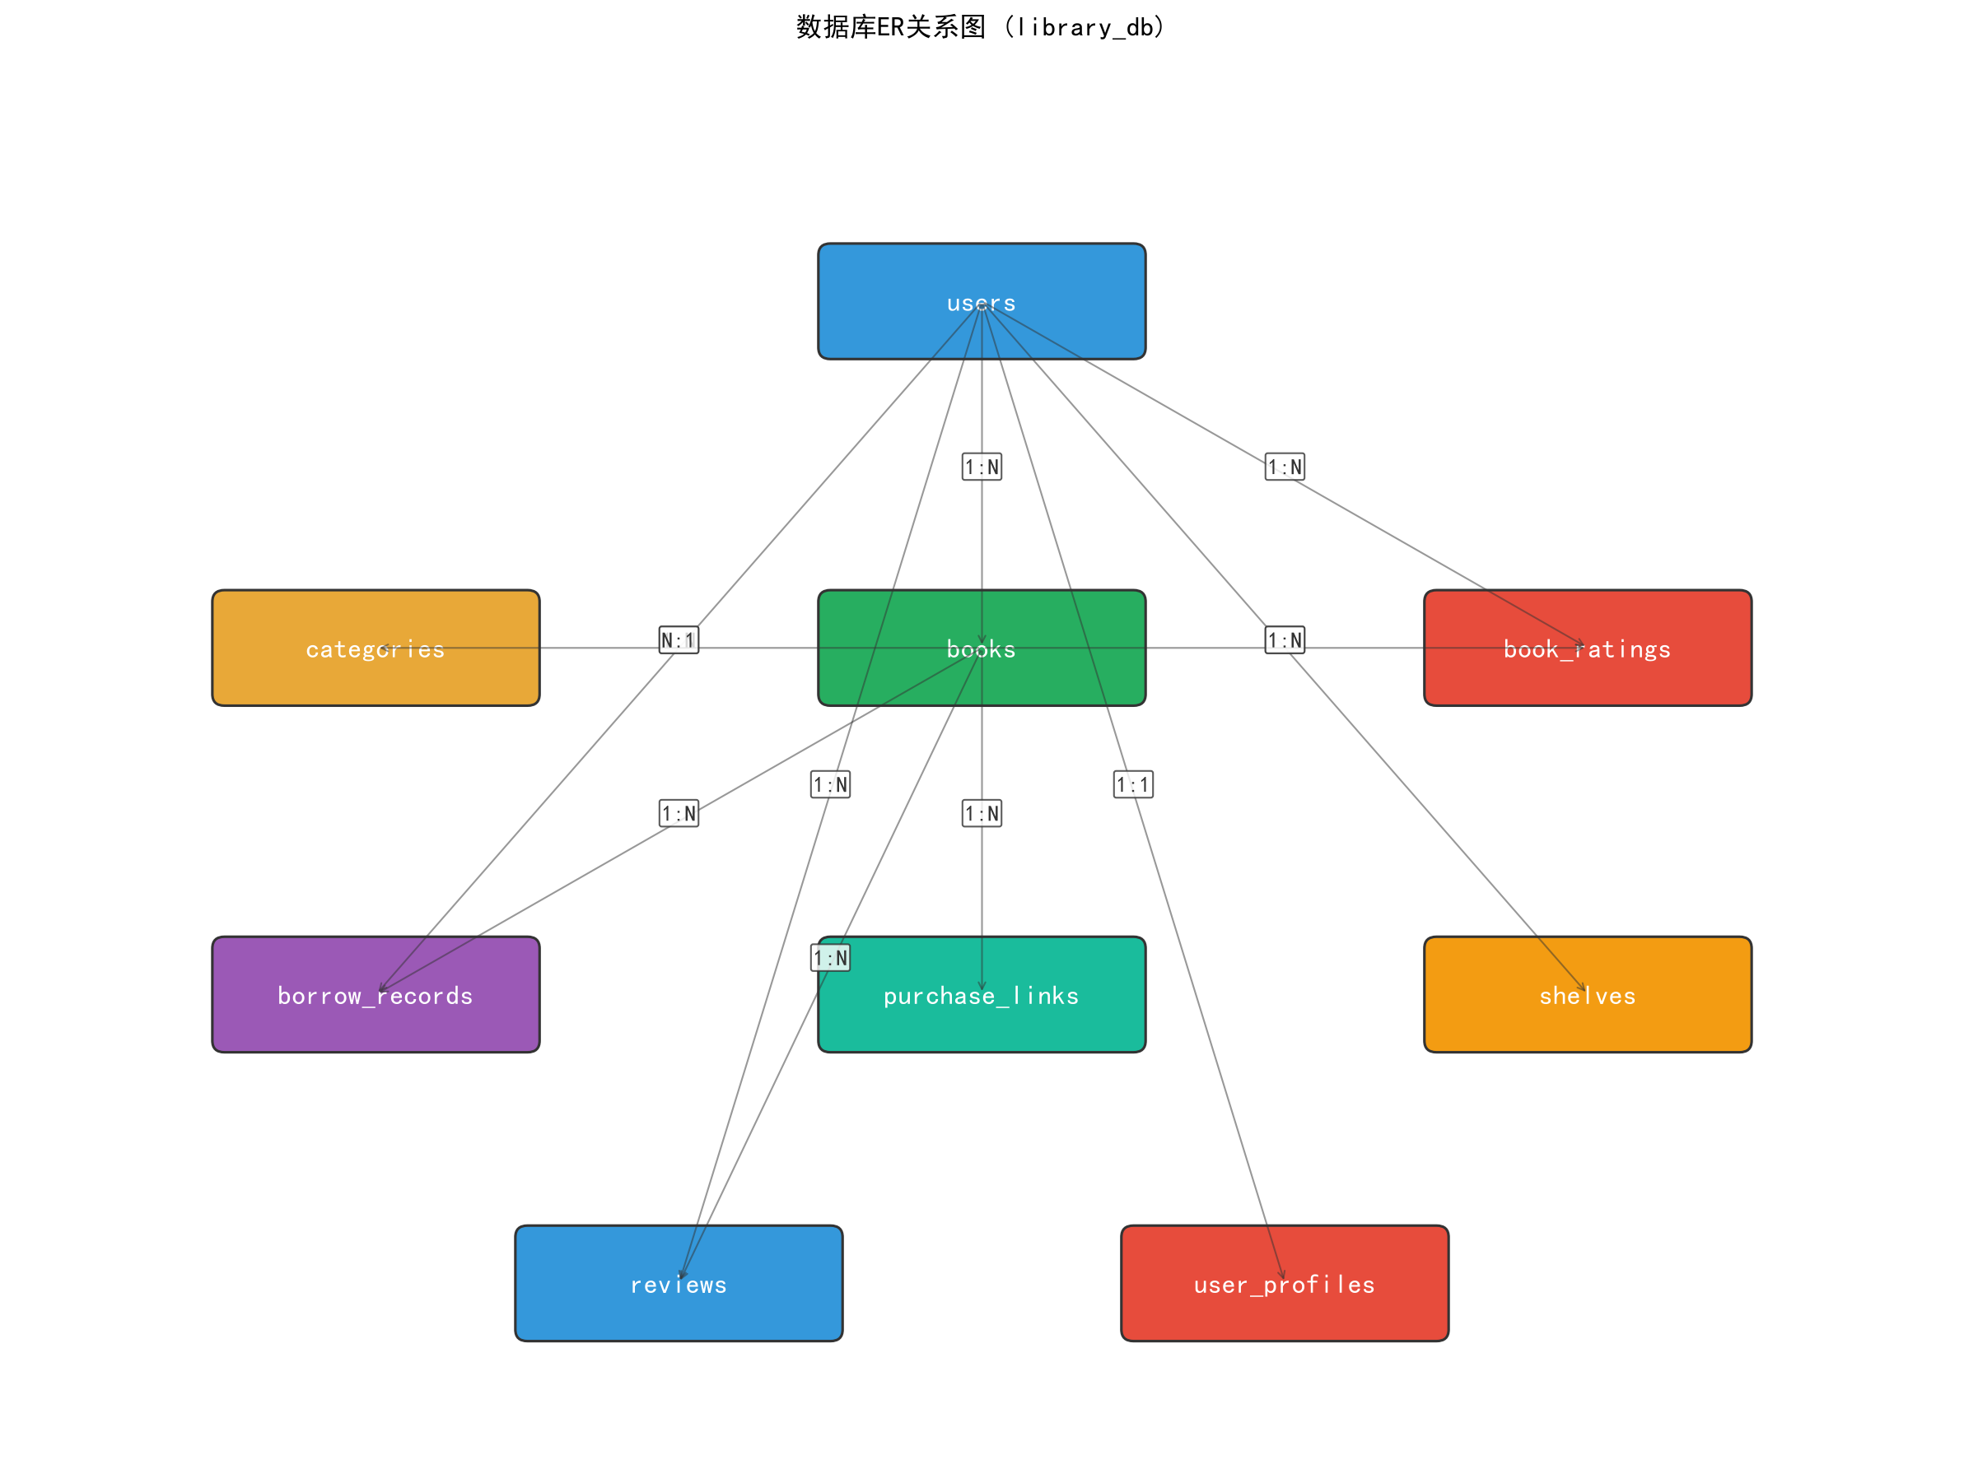
图 6-2 数据库ER关系图

二、详细表结构

1、users 表结构（用户表）
字段名 | 类型 | 长度 | 允许空 | 默认值 | 说明
user_id | BIGINT | - | 否 | 自增 | 用户ID，主键
username | VARCHAR | 50 | 否 | - | 用户名，唯一
password | VARCHAR | 255 | 否 | - | 密码（BCrypt加密）
nickname | VARCHAR | 50 | 是 | - | 昵称
email | VARCHAR | 100 | 是 | - | 邮箱
phone | VARCHAR | 20 | 是 | - | 手机号
avatar | VARCHAR | 255 | 是 | - | 头像URL
role | VARCHAR | 20 | 否 | USER | 角色：ADMIN/USER
preference_tags | JSON | - | 是 | NULL | 偏好标签
status | TINYINT | - | 否 | 1 | 状态：0-禁用，1-启用
create_time | DATETIME | - | 否 | CURRENT_TIMESTAMP | 创建时间
update_time | DATETIME | - | 否 | CURRENT_TIMESTAMP | 更新时间
索引: PRIMARY KEY (user_id), UNIQUE KEY uk_username (username)

2、books 表结构（书籍表）
字段名 | 类型 | 长度 | 允许空 | 默认值 | 说明
book_id | BIGINT | - | 否 | 自增 | 书籍ID，主键
title | VARCHAR | 200 | 否 | - | 书名
author | VARCHAR | 100 | 是 | - | 作者
isbn | VARCHAR | 20 | 是 | - | ISBN号
publisher | VARCHAR | 100 | 是 | - | 出版社
publish_date | DATE | - | 是 | NULL | 出版日期
category_id | BIGINT | - | 是 | NULL | 分类ID，外键
price | DECIMAL | 10,2 | 是 | NULL | 价格
stock | INT | - | 是 | 0 | 库存数量
pages | INT | - | 是 | NULL | 页数
tags | JSON | - | 是 | NULL | 标签
avg_rating | DECIMAL | 3,1 | 是 | NULL | 平均评分
rating_count | INT | - | 是 | 0 | 评分人数
series_info | VARCHAR | 255 | 是 | NULL | 系列信息
description | TEXT | - | 是 | NULL | 书籍简介
cover_image | VARCHAR | 255 | 是 | NULL | 封面图片URL
status | TINYINT | - | 否 | 1 | 状态：0-下架，1-上架
create_time | DATETIME | - | 否 | CURRENT_TIMESTAMP | 创建时间
update_time | DATETIME | - | 否 | CURRENT_TIMESTAMP | 更新时间
索引: PRIMARY KEY (book_id), KEY idx_category_id (category_id), KEY idx_isbn (isbn)

3、categories 表结构（图书分类表）
字段名 | 类型 | 长度 | 允许空 | 默认值 | 说明
category_id | BIGINT | - | 否 | 自增 | 分类ID，主键
name | VARCHAR | 50 | 否 | - | 分类名称
parent_id | BIGINT | - | 是 | NULL | 父分类ID
description | VARCHAR | 255 | 是 | NULL | 分类描述
create_time | DATETIME | - | 否 | CURRENT_TIMESTAMP | 创建时间

4、book_ratings 表结构（图书评分表）
字段名 | 类型 | 长度 | 允许空 | 默认值 | 说明
rating_id | BIGINT | - | 否 | 自增 | 评分ID，主键
user_id | BIGINT | - | 否 | - | 用户ID，外键
book_id | BIGINT | - | 否 | - | 书籍ID，外键
score | TINYINT | - | 否 | - | 评分（1-5分）
create_time | DATETIME | - | 否 | CURRENT_TIMESTAMP | 创建时间
update_time | DATETIME | - | 否 | CURRENT_TIMESTAMP | 更新时间
索引: PRIMARY KEY (rating_id), UNIQUE KEY uk_user_book (user_id, book_id)

5、borrow_records 表结构（借阅记录表）
字段名 | 类型 | 长度 | 允许空 | 默认值 | 说明
id | BIGINT | - | 否 | 自增 | 记录ID，主键
user_id | BIGINT | - | 否 | - | 用户ID，外键
book_id | BIGINT | - | 否 | - | 书籍ID，外键
borrow_date | DATE | - | 否 | CURRENT_DATE | 借阅日期
due_date | DATE | - | 否 | - | 应还日期
return_date | DATE | - | 是 | NULL | 实际归还日期
status | VARCHAR | 20 | 否 | BORROWED | 状态
create_time | DATETIME | - | 否 | CURRENT_TIMESTAMP | 创建时间

6、purchase_links 表结构（购书链接表）
字段名 | 类型 | 长度 | 允许空 | 默认值 | 说明
id | BIGINT | - | 否 | 自增 | 链接ID，主键
book_id | BIGINT | - | 否 | - | 书籍ID，外键
platform | VARCHAR | 50 | 否 | - | 平台名称
url | VARCHAR | 500 | 否 | - | 购买链接
price | DECIMAL | 10,2 | 是 | NULL | 价格

7、shelves 表结构（书架表）
字段名 | 类型 | 长度 | 允许空 | 默认值 | 说明
shelf_id | BIGINT | - | 否 | 自增 | 书架ID，主键
user_id | BIGINT | - | 否 | - | 用户ID，外键
name | VARCHAR | 50 | 否 | - | 书架名称
description | VARCHAR | 255 | 是 | NULL | 书架描述
create_time | DATETIME | - | 否 | CURRENT_TIMESTAMP | 创建时间

8、shelf_books 表结构（书架图书表）
字段名 | 类型 | 长度 | 允许空 | 默认值 | 说明
id | BIGINT | - | 否 | 自增 | 记录ID，主键
shelf_id | BIGINT | - | 否 | - | 书架ID，外键
book_id | BIGINT | - | 否 | - | 书籍ID，外键
reading_status | VARCHAR | 20 | 否 | UNREAD | 阅读状态
add_time | DATETIME | - | 否 | CURRENT_TIMESTAMP | 添加时间

9、reading_progress 表结构（阅读进度表）
字段名 | 类型 | 长度 | 允许空 | 默认值 | 说明
id | BIGINT | - | 否 | 自增 | 记录ID，主键
user_id | BIGINT | - | 否 | - | 用户ID，外键
book_id | BIGINT | - | 否 | - | 书籍ID，外键
current_page | INT | - | 是 | 0 | 当前页码
percentage | DECIMAL | 5,2 | 是 | 0.00 | 阅读百分比
device | VARCHAR | 50 | 是 | NULL | 设备信息
update_time | DATETIME | - | 否 | CURRENT_TIMESTAMP | 更新时间

10、user_profiles 表结构（用户画像表）
字段名 | 类型 | 长度 | 允许空 | 默认值 | 说明
id | BIGINT | - | 否 | 自增 | 画像ID，主键
user_id | BIGINT | - | 否 | - | 用户ID，外键，唯一
tag_vector | JSON | - | 是 | NULL | 标签权重向量
preferred_authors | JSON | - | 是 | NULL | 偏好作者列表
preferred_categories | JSON | - | 是 | NULL | 偏好分类列表
last_updated | DATETIME | - | 否 | CURRENT_TIMESTAMP | 最后更新时间

11、reviews 表结构（书评表）
字段名 | 类型 | 长度 | 允许空 | 默认值 | 说明
review_id | BIGINT | - | 否 | 自增 | 书评ID，主键
book_id | BIGINT | - | 否 | - | 书籍ID，外键
user_id | BIGINT | - | 否 | - | 用户ID，外键
content | TEXT | - | 否 | - | 书评内容（支持Markdown）
status | VARCHAR | 20 | 否 | pending_audit | 状态
likes_count | INT | - | 否 | 0 | 点赞数
create_time | DATETIME | - | 否 | CURRENT_TIMESTAMP | 创建时间
update_time | DATETIME | - | 否 | CURRENT_TIMESTAMP | 更新时间

12、review_replies 表结构（书评回复表）
字段名 | 类型 | 长度 | 允许空 | 默认值 | 说明
reply_id | BIGINT | - | 否 | 自增 | 回复ID，主键
review_id | BIGINT | - | 否 | - | 书评ID，外键
user_id | BIGINT | - | 否 | - | 用户ID，外键
content | TEXT | - | 否 | - | 回复内容
create_time | DATETIME | - | 否 | CURRENT_TIMESTAMP | 创建时间

13、review_likes 表结构（书评点赞表）
字段名 | 类型 | 长度 | 允许空 | 默认值 | 说明
id | BIGINT | - | 否 | 自增 | 记录ID，主键
review_id | BIGINT | - | 否 | - | 书评ID，外键
user_id | BIGINT | - | 否 | - | 用户ID，外键
create_time | DATETIME | - | 否 | CURRENT_TIMESTAMP | 创建时间

14、recommend_config 表结构（推荐配置表）
字段名 | 类型 | 长度 | 允许空 | 默认值 | 说明
id | BIGINT | - | 否 | 自增 | 配置ID，主键
kg_weight | DECIMAL | 3,2 | 否 | 0.40 | 知识图谱推荐权重
cf_weight | DECIMAL | 3,2 | 否 | 0.30 | 协同过滤推荐权重
hot_weight | DECIMAL | 3,2 | 否 | 0.20 | 热门推荐权重
new_weight | DECIMAL | 3,2 | 否 | 0.10 | 新书推荐权重
update_time | DATETIME | - | 否 | CURRENT_TIMESTAMP | 更新时间

15、recommend_records 表结构（推荐记录表）
字段名 | 类型 | 长度 | 允许空 | 默认值 | 说明
id | BIGINT | - | 否 | 自增 | 记录ID，主键
user_id | BIGINT | - | 否 | - | 用户ID，外键
book_id | BIGINT | - | 否 | - | 推荐图书ID，外键
strategy | VARCHAR | 20 | 否 | - | 推荐策略：KG/CF/HOT/NEW
score | DECIMAL | 5,2 | 是 | NULL | 推荐匹配分数
reason | VARCHAR | 500 | 是 | NULL | 推荐理由文本
reason_path | JSON | - | 是 | NULL | 推荐推理路径
create_time | DATETIME | - | 否 | CURRENT_TIMESTAMP | 创建时间

三、外键信息

1、外键关系汇总表
序号 | 表名 | 外键字段 | 关联表 | 关联字段 | 删除规则 | 更新规则
1 | books | category_id | categories | category_id | SET NULL | CASCADE
2 | book_ratings | user_id | users | user_id | CASCADE | CASCADE
3 | book_ratings | book_id | books | book_id | CASCADE | CASCADE
4 | borrow_records | user_id | users | user_id | CASCADE | CASCADE
5 | borrow_records | book_id | books | book_id | CASCADE | CASCADE
6 | purchase_links | book_id | books | book_id | CASCADE | CASCADE
7 | shelves | user_id | users | user_id | CASCADE | CASCADE
8 | shelf_books | shelf_id | shelves | shelf_id | CASCADE | CASCADE
9 | shelf_books | book_id | books | book_id | CASCADE | CASCADE
10 | reading_progress | user_id | users | user_id | CASCADE | CASCADE
11 | reading_progress | book_id | books | book_id | CASCADE | CASCADE
12 | user_profiles | user_id | users | user_id | CASCADE | CASCADE
13 | reviews | book_id | books | book_id | CASCADE | CASCADE
14 | reviews | user_id | users | user_id | CASCADE | CASCADE
15 | review_replies | review_id | reviews | review_id | CASCADE | CASCADE
16 | review_replies | user_id | users | user_id | CASCADE | CASCADE
17 | review_likes | review_id | reviews | review_id | CASCADE | CASCADE
18 | review_likes | user_id | users | user_id | CASCADE | CASCADE
19 | recommend_records | user_id | users | user_id | CASCADE | CASCADE
20 | recommend_records | book_id | books | book_id | CASCADE | CASCADE

2、Neo4j 图数据库关系说明
本系统除MySQL关系型数据库外，还使用Neo4j图数据库存储知识图谱数据。Neo4j中的节点和关系不使用外键约束，而是通过Cypher查询语言进行关联查询。
Neo4j 节点类型与对应MySQL表:
Neo4j节点类型 | 对应MySQL表 | 关键属性
Book | books | bookId, title, isbn
Author | (从books.author字段提取) | name
Publisher | (从books.publisher字段提取) | name
Category | categories | categoryId, name
Tag | (从books.tags JSON字段提取) | name
Neo4j 关系类型:
关系类型 | 起始节点 | 目标节点 | 说明
written_by | Book | Author | 图书由作者编写
belongs_to | Book | Category | 图书属于某分类
published_by | Book | Publisher | 图书由某出版社出版
tagged_as | Book | Tag | 图书被打上某标签
related_to | Book | Book | 图书之间存在关联
混合推荐策略架构:
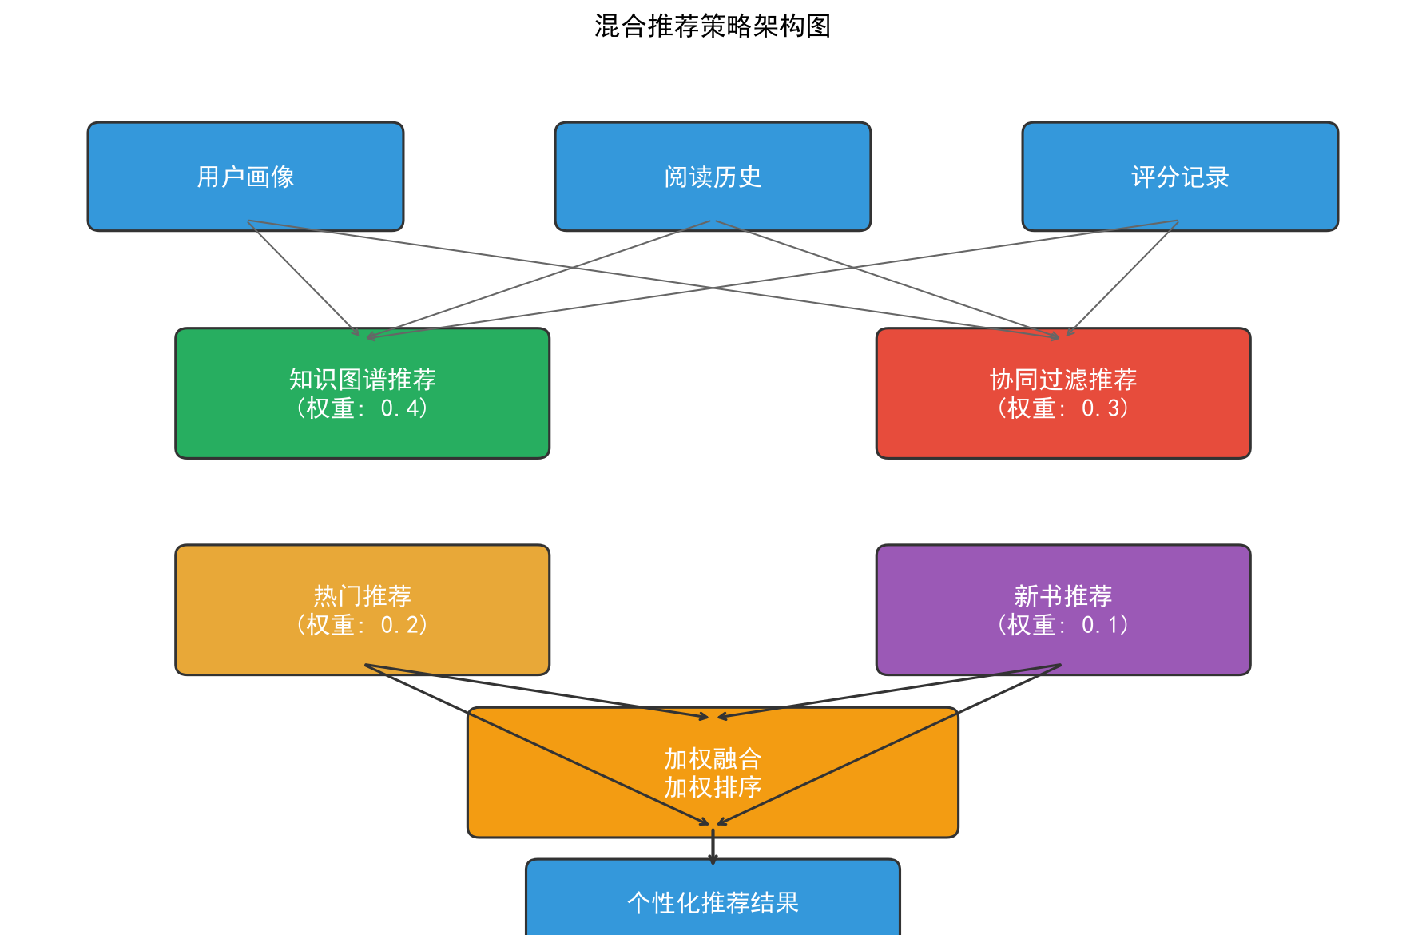
图 6-3 混合推荐策略架构图

